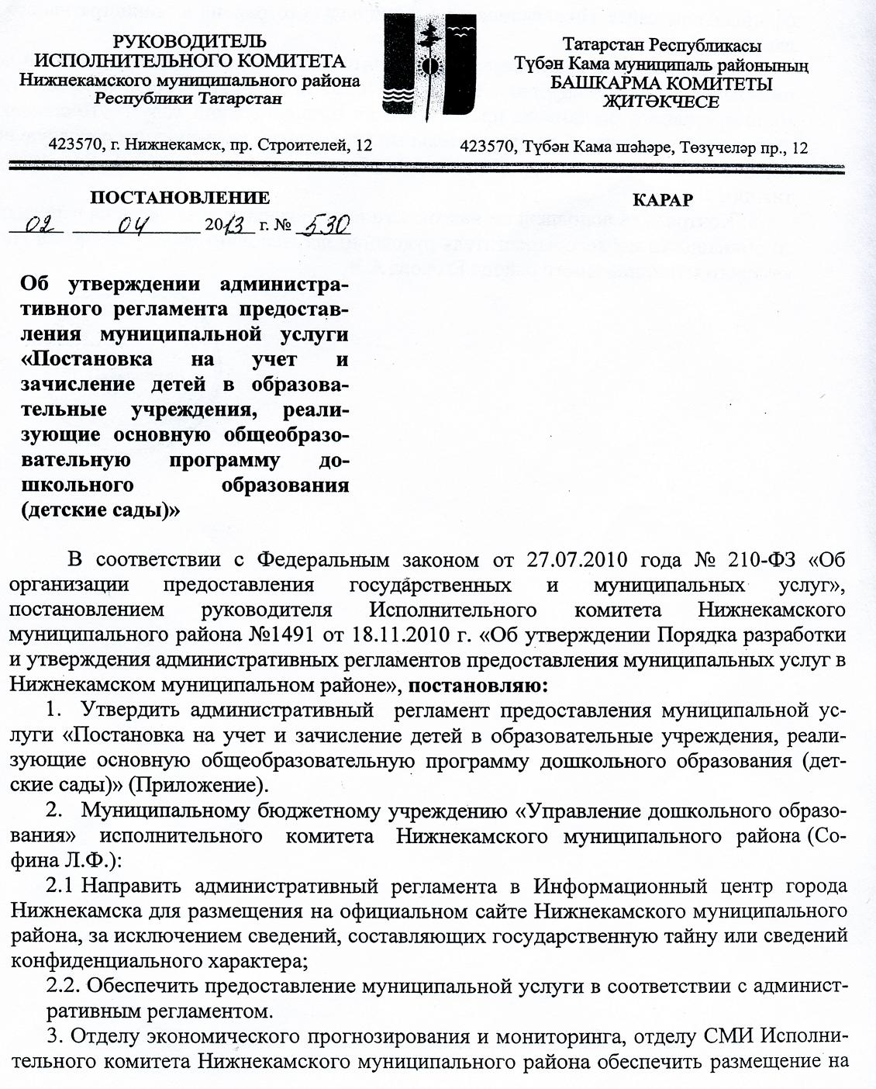
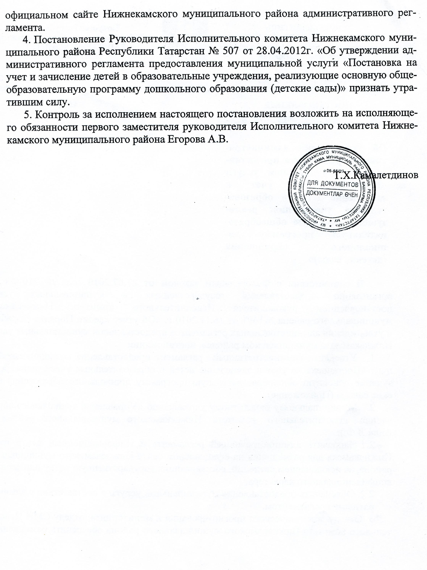

Приложение
Утверждено
постановлением Руководителя Исполнительного комитета Нижнекамского муниципального района Республики Татарстан
№ 530 от 02.04.2013 г.

Административный регламент
предоставления муниципальной услуги «Постановка на учёт и зачисление детей в образовательные учреждения, реализующие основную общеобразовательную программу дошкольного образования (детские сады)»

I.Общие положения
  - Настоящий Регламент устанавливает стандарт и порядок предоставления муниципальной услуги по постановке на учёт и зачисление детей в образовательные учреждения, реализующие основную общеобразовательную программу дошкольного образования (детские сады).
  - Получателями муниципальной услуги являются граждане Российской Федерации, лица без гражданства, иностранные граждане, проживающие на территории Нижнекамского муниципального района Республики Татарстан, являющиеся родителями (иными законными представителями) детей в возрасте от 2 месяцев (при наличии возможности организации режима дня, максимально соответствующего анатомо–физиологическим особенностям данной группы) до 7 лет.
Право внеочередного устройства в образовательные учреждения, реализующие основную общеобразовательную программу дошкольного образования (далее – Учреждение) имеют:
а) дети прокуроров (ФЗ №2202-1 от 17.01.1992г. «О прокуратуре РФ»);
б) дети сотрудников Следственного комитета (п. 24 ст. 35 ФЗ от 28.12.2010г. №403-ФЗ «О Следственном комитете Российской Федерации);
в) дети судей (ФЗ №3132-1 от 26.06.1992г. «О статусе судей в Российской Федерации);
г) дети граждан, подвергшихся воздействию радиации вследствие катастрофы на Чернобыльской АЭС (п.12 ст.17 ФЗ №1244-1 от 15.05.1991г. «О социальной защите граждан, подвергшихся воздействию радиации вследствие катастрофы на Чернобыльской АЭС»);
д) дети погибших (пропавших без вести), умерших, ставших инвалидами сотрудников и военнослужащих специальных сил по обнаружению и пресечению деятельности террористических организаций и групп, объединенной группировки войск (сил) по проведению контртеррористических операций на территории Северо-Кавказского региона Российской Федерации (Постановление Правительства от 9 февраля 2004 г. №65 "О дополнительных гарантиях и компенсациях военнослужащим и сотрудникам федеральных органов исполнительной власти, участвующим в контртеррористических операциях и обеспечивающим правопорядок и общественную безопасность на территории Северо-Кавказского региона Российской Федерации");

е) дети военнослужащих и сотрудников органов внутренних дел, государственной противопожарной службы, уголовно-исполнительной системы, непосредственно участвовавших в борьбе с терроризмом на территории Республике Дагестан и погибших (пропавших без вести), умерших, ставших инвалидами в связи с выполнением служебных обязанностей (Постановление Правительства РФ от 25 августа 1999 г. №936
"О дополнительных мерах по социальной защите членов семей военнослужащих и сотрудников органов внутренних дел, Государственной противопожарной службы, уголовно-исполнительной системы, непосредственно участвовавших в борьбе с терроризмом на территории Республики Дагестан и погибших (пропавших без вести), умерших, ставших инвалидами в связи с выполнением служебных обязанностей").
В случае направления в Учреждение одного из детей-близнецов второй (и последующий) из них направляется в данное Учреждение во внеочередном порядке.
Право первоочередного устройства в образовательные учреждения, реализующие основную общеобразовательную программу дошкольного образования (далее – Учреждение) имеют:
а) дети-инвалиды и дети, один из родителей которых является инвалидом (Указ Президента РФ №1157 от 2.10.1992г. «О дополнительных мерах государственной поддержки инвалидов);
б) дети из многодетных семей (Указ Президента РФ № 431 от 5.05.1992г. «О мерах социальной поддержке многодетных семей);
в) дети сотрудников полиции (ФЗ №3-ФЗ от 7.02.2011г. «О полиции»);
г) дети сотрудников полиции, погибших (умерших) вследствие увечья или иного повреждения здоровья, полученных в связи с выполнением служебных обязанностей (ФЗ №3-ФЗ от 7.02.2011г. «О полиции»);
д) дети сотрудников полиции, умерших вследствие заболевания, полученного в период прохождения службы в полиции (ФЗ №3-ФЗ от 7.02.2011г. «О полиции»);
е) дети граждан Российской Федерации, уволенных со службы в полиции вследствие увечья или иного повреждения здоровья, полученных в связи с выполнением служебных обязанностей и исключивших возможность дальнейшего прохождения службы в полиции (ФЗ №3-ФЗ от 7.02.2011г. «О полиции»);
ж) дети граждан Российской Федерации, умерших в течение одного года после увольнения со службы в полиции вследствие увечья или иного повреждения здоровья, полученных в связи с выполнением служебных обязанностей, либо вследствие заболевания, полученного в период прохождения службы в полиции, исключивших возможность дальнейшего прохождения службы в полиции (ФЗ №3-ФЗ от 7.02.2011г. «О полиции»);
з) дети, находящиеся (находившимся) на иждивении сотрудников полиции, гражданина Российской Федерации, указанных в п. а-ж (ФЗ №3-ФЗ от 7.02.2011г. «О полиции»);
и) дети военнослужащих по месту жительства (п.6 ст.19 ФЗ №76-ФЗ от 27.05.1998г. «О статусе военнослужащих);
к) дети граждан, уволенных с военной службы (п.5 ст.23 ФЗ №76-ФЗ от 27.05.1998г. «О статусе военнослужащих);
л) дети сотрудников федеральной службы по контролю за оборотом наркотических средств и психотропных веществ (п. 136 Положения о правоохранительной службе в органах по контролю за оборотом наркотических средств и психотропных веществ, утв. Указом Президента РФ от 05.06.2003г. №613).
Право преимущественного устройства в образовательные учреждения, реализующие основную общеобразовательную программу дошкольного образования (далее – Учреждение) имеют:
а) дети сотрудников организации, создавшей за свой счет дополнительные дошкольные места на территории Нижнекамского муниципального района Республики Татарстан, обеспечиваются местами в дошкольных образовательных учреждениях в количестве, равном созданным местам согласно условиям соглашения о государственно-частном партнерстве, заключаемого с участием Нижнекамского муниципального района Республики Татарстан в соответствии с действующим законодательством (Закон Республики Татарстан №50-ЗРТ от 01.08.2011г. «О государственно – частном партнерстве в Республике Татарстан»).
б) дети главных государственных санитарных врачей, других должностных лиц и специалистов Федеральной службы по надзору в сфере защиты прав потребителей и благополучия человека, осуществляющих государственный санитарно-эпидемиологический надзор (приказ Министерства образования и науки Республики Татарстан от 08.09.2011 №4347/11(ред. от 02.10.2012г.) «Об утверждении примерной формы Административного регламента предоставления муниципальной услуги «Постановка на учет и зачисление детей в образовательные учреждения, реализующие основную общеобразовательную программу дошкольного образования (детские сады)»).
Не допускается предоставление льгот по иным основаниям, не предусмотренным федеральными законами, законами Республики Татарстан и подзаконными нормативно-правовыми актами».
1.2.1. Льготы, указанные в пункте 1.2. раздела 1 Административного регламента, предоставляются только при устройстве ребенка в дошкольное учреждение. При переводе воспитанника из одного детского сада в другое льготы, указанные в пункте 1.2. раздела 1 Административного регламента, не распространяются.
1.3. Муниципальная услуга предоставляется Исполнительным комитетом Нижнекамского муниципального района Республики Татарстан;
Обеспечение предоставления муниципальной услуги осуществляется:
а) муниципальным бюджетным учреждением «Управление дошкольного образования» исполнительного комитета Нижнекамского муниципального района (далее – управление).
б) дошкольными образовательными учреждениями Нижнекамского муниципального района (далее – учреждения) (Приложение 1).
1.3.1. Местонахождение Исполкома – Российская Федерация, Республика Татарстан, город Нижнекамск, проспект Строителей, дом 12; каб. №409 тел. 42-38-05
График работы: ежедневно с понедельника по пятницу с 8.00ч. до 17.00ч. Обеденный перерыв с 12.00ч. до 13.00ч. Выходные дни: суббота, воскресенье.
Местонахождение управления – Российская Федерация, Республика Татарстан, город Нижнекамск, проспект Строителей, дом 6А;
График работы: ежедневно с понедельника по пятницу с 8.00ч. до 17.00ч. Обеденный перерыв с 12.00ч. до 13.00ч. Выходные дни: суббота, воскресенье.
Наименования, местонахождения, справочные телефоны и электронные адреса учреждений приведены в Приложении 1 настоящего административного регламента.
Проезд общественным транспортом до остановке «Строителей»:
- автобус № 1,5,5а,10,11,25,26,57,59;
- трамвай № 1,2,3,4,5,6,7,8;
Проход по пропуску и (или) документу, удостоверяющему личность.
1.3.2. Справочный телефон отдела комплектации муниципального бюджетного учреждения «Управление дошкольного образования» исполнительного комитета Нижнекамского муниципального района (далее – Отдел): тел.43-13-63.
1.3.3. Адрес официального сайта Управления в информационно-телекоммуникационной сети «Интернет» (далее – сеть «Интернет):
(hhh://www.udo-nk.ru.
Адрес электронной почты: udonk@mail.ru.
1.3.4. Информация о государственной услуге может быть получена:
1) посредством информационных стендов о государственной услуге, содержащих визуальную и текстовую информацию о государственной услуге, расположенных в помещениях Управления, для работы с заявителями;
2) посредствам сети интернет:
на официальном сайте Управления (www.udo-nk.ru)
на Портале государственных и муниципальных услуг Республики Татарстан (http://uslugi.tatar.ru);
3) при устном обращении в Управление (лично или по телефону);
4) при письменном (в том числе в форме электронного документа) обращения в Управление.
Прием письменных заявлений, постановка на учет осуществляется специалистами отдела комплектации управления в кабинете № 105по графику:
понедельник с 8.00ч. до 12.00ч.,вторник – четверг с 8.00ч. до 16.00ч.,
пятница – не приемный день, суббота и воскресенье – выходной».
    - Информация по вопросам предоставления муниципальной услуги размещается специалистом Отдела на официальном сайте Управления и на информационных стендах в помещениях Управления для работы с заявителями.
1.4. Предоставление муниципальной услуги осуществляется в соответствии с:
Конституцией Российской Федерации;
Конвенцией о правах ребенка, одобренная Генеральной Ассамблеей ООН 20.11.1989г.;
Федеральным законом № 131-ФЗ от 06.10.2003г. «Об общих принципах организации местного самоуправления в Российской Федерации»;
Федеральным законом № 210-ФЗ от 27.07.2010г. «Об организации предоставления государственных и муниципальных услуг»;
Федеральным законом №8-ФЗ от 09.02.2009г. «Об обеспечении доступа к информации о деятельности государственных органов и органов местного самоуправления»;
Федеральным законом №59-ФЗ от 02.05.2006г. «О порядке рассмотрения обращений граждан Российской Федерации»;
Федеральным законом №3-ФЗ от 7.02.2011г. «О полиции»;
Федеральным законом №76-ФЗ от 27.05.1998г. «О статусе военнослужащих»;
Федеральным законом от 21.12.1994г. № 69-ФЗ «О пожарной безопасности»
Федеральным законом №2202-1 от 17.01.1992г. «О прокуратуре РФ»
Федеральным законом №1244-1 от 15.05.1991г. «О социальной защите граждан, подвергшихся воздействию радиации вследствие катастрофы на Чернобыльской АЭС»;
Законом Российской Федерации № 3266-1 от 10.07.1992г. «Об образовании»;
Законом РФ №3132-1 от 26.06.1992г. «О статусе судей в Российской Федерации»;
Указом Президента РФ №1157 от 2.10.1992г. «О дополнительных мерах государственной поддержки инвалидов»
Указом Президента РФ № 431 от 5.05.1992г. «О мерах социальной поддержке многодетных семей»;

Указом Президента РФ от 05.06.2003г. №613 "О правоохранительной службе в органах по контролю за оборотом наркотических средств и психотропных веществ"
Закон Республики Татарстан №50-ЗРТ от 01. 08.2011г. «О государственно – частном партнерстве в Республике Татарстан;
Постановлением Правительства РФ от 25 августа 1999 г. №936
"О дополнительных мерах по социальной защите членов семей военнослужащих и сотрудников органов внутренних дел, Государственной противопожарной службы, уголовно-исполнительной системы, непосредственно участвовавших в борьбе с терроризмом на территории Республики Дагестан и погибших (пропавших без вести), умерших, ставших инвалидами в связи с выполнением служебных обязанностей";
Постановлением Правительства РФ от 9 февраля 2004 г. №65
"О дополнительных гарантиях и компенсациях военнослужащим и сотрудникам федеральных органов исполнительной власти, участвующим в контртеррористических операциях и обеспечивающим правопорядок и общественную безопасность на территории Северо-Кавказского региона Российской Федерации"
Конституцией Республики Татарстан;
Законом Республики Татарстан №1982-XII от 19.10.1993г. «Об образовании»;
Законом Республики Татарстан №16-ЗРТ от 12.05.2003г. «О порядке рассмотрения обращений граждан в Республике Татарстан»;
уставом муниципального образования «Нижнекамский муниципальный район» Республики Татарстан;
постановлением Руководителя Исполнительного комитета Нижнекамского муниципального района №1491 от 18.11.2010г. «Об утверждении Порядка разработки и утверждения административных регламентов предоставления муниципальных услуг в Нижнекамском муниципальном районе»;
иными действующими нормативными правовыми актами.
2. Стандарт предоставления муниципальной услуги

Наименование требования к стандарту предоставления муниципальной услуги | Содержание требований к стандарту | Нормативный акт, устанавливающий услугу или требование
2.1. Наименование муниципальной услуги | Постановка на учет и зачисление детей в образовательные учреждения, реализующие основную общеобразовательную программу дошкольного образования (детские сады). | Типовое положение о дошкольном образовательном учреждении
2.2. Наименование органа исполнительной власти, непосредственно предоставляющего муниципальную услугу | -Исполнительный комитет Нижнекамского муниципального района Республики Татарстан,  Обеспечение предоставления муниципальной услуги осуществляется:  -муниципальным учреждением «Управление дошкольного образования» исполнительного комитета Нижнекамского муниципального района,  -муниципальными дошкольными образовательными учреждениями Нижнекамского муниципального района.
2.3. Описание результата предоставления муниципальной услуги | - Постановка на учёт;  - Направление в Учреждение;  - Зачисление в образовательное Учреждение. | Типовое положение о дошкольном образовательном учреждении
2.4. Срок предоставления муниципальной услуги | - предоставление муниципальной услуги в части постановки на учет осуществляется с момента заполнения заявления на Портале государственных и муниципальных услуг или личного предоставления заявления на бумажном носителе в отдел комплектации муниципального учреждения «Управление дошкольного образования» исполнительного комитета Нижнекамского муниципального района;  - при достижения ребенка до или после периода комплектования возраста 3-7 лет и зарегистрированного а АИС «Электронный детский сад» направление в ДОУ осуществляется в то учреждение, в котором имеются свободные места»  - в части зачисления детей в Учреждения - в срок до 30 календарных дней после информирования заявителя о направлении в Учреждение. | -
2.5. Исчерпывающий перечень документов, необходимых в соответствии с законодательными или иными нормативными правовыми актами для предоставления муниципальной услуги, а также услуг, которые являются необходимыми и обязательными для предоставления муниципальных услуг, подлежащих представлению заявителем | 1) Перечень необходимых сведений при заполнении заявления для постановки на учет:  - фамилия, имя, отчество ребенка;  - дата рождения ребенка;  - данные свидетельства о рождении;  - место фактического проживания (адрес и телефон);  - фамилия, имя, отчество матери, отца или законных представителей, адреса электронной почты, номер контактного телефона;  - данные документа, удостоверяющего личность родителя (законного представителя);  - сведения о наличии льготы по зачислению ребенка в образовательное учреждение;  - потребность ребенка по здоровью;  - одно желаемое Учреждение (Приложение 1);  - желаемый язык воспитания и обучения в группе;  - желаемая дата зачисления ребенка в Учреждение;  - письменный ответ на предложение другого детского сада при наличии свободных мест;  - контактные данные родителя (номер телефона/e-mail).  2) Перечень необходимых документов для зачисления в Учреждение:  - письменное заявление родителей (законных представителей);  - медицинское заключение установленного образца;  - документ, удостоверяющий личность одного из родителей (законных представителей) ребенка;  - заключение психолого-медико-педагогической комиссии (при зачислении ребенка с ограниченными возможностями здоровья, ребенка-инвалида в группы компенсирующей и комбинированной направленности). | -
2.6. Исчерпывающий перечень документов, необходимых в соответствии с нормативными правовыми актами для предоставления муници-пальной услуги, которые находятся в распоряжении государственных органов, органов местного самоуправления и иных организаций и которые заявитель вправе предоставить | Предоставление документов, которые могут быть отнесены к данной категории, не требуется. | -
2.7. Перечень органов государственной власти и их структурных подразделений, согласование которых в случаях, предусмотренных нормативными правовыми актами, требуется для предоставления муниципальной услуги и которое осуществляется органом исполнительной власти, предоставляющим муниципальную услугу | Согласование муниципальной услуги не требуется | -
2.8. Исчерпывающий перечень оснований для отказа в приеме документов, необходимых для предоставления муниципальной услуги | 1) в части постановки на учет:  - превышение возраста ребенка максимального возраста детей, принимаемых в Учреждения (в соответствии с Уставом);  - нахождение заявления по постановке на учет в системе «Электронный детский сад» другого муниципального района.  2) в части зачисления в Учреждение:  - отсутствие в системе «Электронный детский сад» информации о направлении ребенка в Учреждение. | -
2.9. Исчерпывающий перечень оснований для приостановления или отказа в предоставлении муниципальной услуги | 1) в части постановки на учет:  - подача недостоверных (недостаточных) сведений, препятствующих процедуре идентификации данных свидетельства о рождении ребенка;  - превышение возраста ребенка максимального возраста детей, принимаемых в Учреждения (в соответствии с Уставом);  - несоответствие желаемого языка воспитания и обучения языку воспитания и обучения в Учреждении;  2) в части зачисления в Учреждение:  - отсутствие в системе «Электронный детский сад» информации о направлении ребенка в Учреждение;  - наличие медицинских противопоказаний к посещению ребенком Учреждения;  - заявление родителей (законных представителей) об отказе в получении муниципальной услуги. | Типовое положение о дошкольном образовательном учреждении
2.10. Порядок, размер и основания взимания государственной пошлины или иной платы, взимаемой за предоставление муниципальной услуги | Муниципальная услуга предоставляется на безвозмездной основе. | Статья 43 Конституции РФ, пункт 3 статьи 5 Закона РФ от 10.07.1992 №3266-1 «Об образовании».
2.11. Порядок, размер и основания взимания платы за предоставление услуг, которые являются необходимыми и обязательными для предоставления муниципальной услуги, включая информацию о методике расчета размера такой платы | Предоставление необходимых и обязательных услуг не требуется. | -
2.12. Максимальный срок ожидания в очереди при подаче запроса о предоставлении муниципальной услуги и при получении результата предоставления таких услуг | Время ожидания личного приема в очереди должно составлять не более 15 минут. Если услуга предоставляется пенсионерам, инвалидам, то срок ожидания (обслуживания) следующего заявителя может быть продлен до 30 минут.  Прием всех обратившихся лиц должен быть обеспечен не позднее, чем за 1 час до окончания рабочего дня. | -
2.13. Срок регистрации запроса заявителя о предоставлении муниципальной услуги | Регистрация заявления о постановке на учет при личном обращении Заявителя в отдел комплектации муниципального учреждения «Управление дошкольного образования» исполнительного комитета Нижнекамского муниципального района осуществляется в течение 1 рабочего дня с момента обращения Заявителя в порядке, предусмотренном разделом III Административного регламента.  Регистрация заявления о зачислении ребенка в Учреждение осуществляется в течение 1 рабочего дня с момента обращения Заявителя в порядке, предусмотренном разделом III Административного регламента. | -
2.14.Требования к помещениям, в которых предоставляется муниципальная услуга | В помещениях для работы с заявителями размещаются информационные стенды о муниципальной услуге, содержащие визуальную и текстовую информацию о муниципальной услуге. На фасадной части здания размещается информация о наименовании муниципального органа управления образованием.  Для ожидания приема заявителям отводятся места, оборудованные стульями, столами, ручками, формами документов для возможности оформления документов, образцами заполнения.  Помещение должно быть оборудовано в соответствии с санитарными правилами и нормами. | -
2.15.Показатели доступности и качества муниципальной услуги | Показателями доступности и качества предоставления муниципальной услуги являются:  1) соблюдение сроков приема и рассмотрения документов;  2) соблюдение срока получения результата муниципальной услуги; | -
2.16.Особенности предоставления муниципальной услуги в электронной форме | Предоставление муниципальной услуги в электронном виде осуществляется на Портале государственных и муниципальных услуг Республики Татарстан (https://uslugi.tatar.ru или www.e-nkama.ru). | Федеральный закон от 27.07.2010г. №210-ФЗ «Об организации предоставления государственных и муниципальных услуг».

3. Состав, последовательность и сроки выполнения административных процедур (действий), требования к порядку их выполнения

3.1. Описание последовательности действий при предоставлении государственной услуги.
3.1.1. Предоставление муниципальной услуги включает в себя следующие административные процедуры:
- постановка на учет (регистрация в автоматизированной информационной системе «Электронный детский сад» (далее – Система) заявления для постановки на учет);
- направление в Учреждение;
- зачисление в Учреждение.
3.1.2.. Блок-схема предоставления муниципальной услуги представлена в приложении №2.
3.2. Оказание консультаций заявителю
Заявитель вправе обратиться в отдел комплектации Управления (отдел) лично, по телефону и (или) электронной почте для получения консультаций о порядке получения муниципальной услуги.
Специалист отдела консультирует заявителя, в том числе по составу, форме предоставляемой документации и другим вопросам для получения муниципальной услуги.
Процедуры, устанавливаемые настоящим пунктом, осуществляются в день обращения заявителя.
Результат процедуры: консультации по составу, форме предоставляемой документации и другим вопросам по постановке на учет и зачисление детей в дошкольное учреждение.
3.3. Постановка на учёт.
3.3.1. Заполнение родителями (законными представителями) заявления для постановки на учет по устройству в Учреждение осуществляется:
- через портал государственных и муниципальных услуг Республики Татарстан (https://uslugi.tatar.ru/);
- при личном обращении в отдел комплектации муниципального учреждения «Управление дошкольного образования» исполнительного комитета Нижнекамского муниципального района РТ.
Прием заявлений и их регистрация в Системе осуществляется на постоянной основе.
При обращении в отдел комплектации муниципального учреждения «Управление дошкольного образования» исполнительного комитета Нижнекамского муниципального района РТ внесение данных заявления в Систему осуществляет Уполномоченный сотрудник, назначаемый приказом муниципального бюджетного учреждения «Управление дошкольного образования» исполнительного комитета Нижнекамского муниципального района РТ. Внесение данных в Систему осуществляется в течение 1 рабочего дня с момента обращения Заявителя.
При заполнении заявления родители (законные представители) дают согласие на обработку персональных данных (приложение № 3 к Административному регламенту).
Процедура, устанавливаемая настоящим пунктом осуществляется в течении 1 рабочего дня с момента обращения Заявителя.
Результат процедуры: прием заявления и регистрация в системе.
3.3.2. При подаче заявления для постановки на учѐт Системой осуществляется проверка корректности введенных данных свидетельства о рождении. В случае, если данные некорректны, либо отсутствуют, заявлению в Системе присваивается статус «Подтверждение документов». В данном случае Заявителю необходимо явиться в приемные часы работы отдела комплектации муниципального учреждения «Управление дошкольного образования» исполнительного комитета Нижнекамского муниципального района РТ для подтверждения документов. После подтверждения документов Заявителем, Уполномоченный сотрудник в течение 1 рабочего дня со дня подтверждения документов присваивает заявлению в Системе статус «Зарегистрировано» с даты подачи заявления.
Процедура, устанавливаемая настоящим пунктом осуществляется в течении 1 рабочего дня.
Результат процедуры: проверка корректности документов.
3.3.3. В случае подачи заявления законным представителем (опекуном, попечителем), заявление в системе получает статус «Подтверждение опеки (попечительства)». В данном случае Заявителю необходимо явиться в отдел комплектации муниципального учреждения «Управление дошкольного образования» исполнительного комитета Нижнекамского муниципального района РТ для подтверждения документов. После подтверждения документов Заявителем, Уполномоченный сотрудник в течение 1 рабочего дня со дня подтверждения документов присваивает заявлению статус «Зарегистрировано» с даты подачи заявления.
Процедура, устанавливаемая настоящим пунктом осуществляется в течении 1 рабочего дня.
Результат процедуры: подтверждение документов.
3.3.4. В случае, если Заявитель имеет право на первоочередное и внеочередное зачисление в Учреждение, его заявлению присваивается статус «Подтверждение документов». Заявителю необходимо представить в отдел комплектации муниципального бюджетного учреждения «Управление дошкольного образования» исполнительного комитета Нижнекамского муниципального района РТ оригинал документа, подтверждающего льготу, а также его копию. Копия документа, подтверждающего льготу, храниться в отдел комплектации муниципального бюджетного учреждения «Управление дошкольного образования» исполнительного комитета Нижнекамского муниципального района РТ. После подтверждения документов Заявителем Уполномоченный сотрудник в течение 1 рабочего дня со дня подтверждения документов присваивает заявлению статус «Зарегистрировано» с даты подачи заявления. Уполномоченный сотрудник указывает в Системе реквизиты представленного документа.
Если необходимо лишь подтверждение наличия льгот у Заявителя, заявление регистрируется в Системе на общих основаниях до подтверждения льготы.
Процедура, устанавливаемая настоящим пунктом в течении 1 рабочего дня
Результат процедуры: подтверждение льготы.
3.3.5. Зарегистрированному заявлению присваивается индивидуальный идентификационный номер. Проверить статус заявления и положение Заявителя в очередности можно через Портал государственных и муниципальных услуг Республики Татарстан https://uslugi.tatar.ru или www.e-nkama.ru по данным свидетельства о рождении ребенка (серия и номер) или по индивидуальному идентификационному номеру заявления, а также в отдел комплектации муниципального учреждения «Управление дошкольного образования» исполнительного комитета Нижнекамского муниципального района РТ в приемные часы работы при личном обращении или по телефону.
3.3.6. При постановке на учет Заявитель вправе указать в заявлении для зачисления ребенка одно Учреждение.
3.3.7. После присвоения заявлению индивидуального идентификационного номера смена желаемого Учреждения допускается в случае смены места жительства в пределах одного муниципального образования по заявлению Заявителя на основании решения исполнительного органа муниципального образования. Реквизиты соответствующего документа вносятся Уполномоченным сотрудником в Систему. Заявления на смену желаемого Учреждения, поданные в течение 30 дней до начала и во время текущего комплектования, в текущем комплектовании не учитываются. Данные заявления принимаются к рассмотрению с 1 сентября следующего текущего года
3.3.8. При переезде в другое муниципальное образование Заявитель подает заявление на постановку на учѐт в органы управления образованием по новому месту жительства. Датой постановки на учет считается дата подачи заявления по новому месту жительства. Предыдущее заявление аннулируется.
3.3.9. Уполномоченный сотрудник имеет право вносить необходимые коррективы в заявление гражданина с целью устранения допущенных ошибок (в Ф.И.О. ребенка, дате рождения, реквизитах свидетельства о рождении и т.п., кроме даты постановки на учет) в течение 5 рабочих дней с даты подачи заявления. По истечении данного срока внесение изменений осуществляется администратором Системы по заявке Уполномоченного сотрудника.
Процедура, устанавливаемая настоящим пунктом, осуществляется в течении 5 рабочих дней с даты подачи заявления
Результат процедуры: корректировка заявлений граждан.
3.3.10.Новые Учреждения вносятся в систему администратором Системы по заявке Уполномоченного сотрудника при наличии соответствующего решения исполнительного комитета Нижнекамского муниципального района Республики Татарстан о строительстве (реконструкции, открытии ранее закрытого Учреждения) и сроках ввода объекта в эксплуатацию.
3.4. Комплектование.
3.4.1. При муниципальном учреждении «Управление дошкольного образования» исполнительного комитета Нижнекамского муниципального района РТ ежегодно создаётся комиссия по комплектованию Учреждений, состав которой утверждается руководителем Управления.
3.4.2. До 20 февраля текущего года Учреждения представляют на утверждение в отдел комплектации муниципального учреждения «Управление дошкольного образования» исполнительного комитета Нижнекамского муниципального района РТ сведения о количестве свободных мест в группах в соответствии с каждой возрастной категорией детей в очередном учебном году.
3.4.3. Комплектование Учреждений на очередной учебный год осуществляется в соответствии с утвержденным количеством групп и свободных мест в них на очередной учебный год с 1 июня по 31 августа текущего года.
В случае выбытия воспитанников Учреждений, ввода новых дошкольных мест в течение учебного года производится доукомплектование Учреждений в соответствии с порядком направления и зачисления в Учреждение, закрепленном п. 3.5. настоящего проекта Административного регламента. Возраст детей при комплектовании рассчитывается на 1 сентября текущего года.
3.4.5. При комплектовании Учреждений заявления граждан могут находиться в обработке Уполномоченными сотрудниками не более 5 рабочих дней.
3.5. Направление и зачисление в Учреждение.
3.5.1. При подходе очереди Заявителя и при наличии места в соответствующей возрастной группе в желаемом Учреждении Уполномоченный сотрудник присваивает заявлению статус «Направлен в ДОУ». Сообщение о присвоении данного статуса отображается на Портале государственных и муниципальных услуг Республики Татарстан.
3.5.2. Заявитель в срок до 30 календарных дней после присвоения статуса «Направлен в ДОУ» обязан явиться в Учреждение для зачисления ребенка или сообщить руководителю Учреждения о дате прихода в Учреждение для зачисления ребенка.
3.5.3. В случае, если Заявителя не удовлетворяет Учреждение, в которое он направлен, и Заявитель не согласен ждать до следующего комплектования Учреждений, Заявителем оформляется отказ от получения муниципальной услуги.
3.5.4. Отказ от направления в предложенное Учреждение оформляется в письменном виде при личном обращении в отдел комплектации муниципального учреждения «Управление дошкольного образования» исполнительного комитета Нижнекамского муниципального района РТ по форме, установленной муниципальным учреждением «Управление дошкольного образования» исполнительного комитета Нижнекамского муниципального района РТ в срок до 30 календарных дней после присвоения заявлению статуса «Направлен в ДОУ».
3.5.5. Руководитель Учреждения в течение 1 рабочего дня с момента обращения Заявителя регистрирует заявление о зачислении ребенка в Учреждение в книге учета движения воспитанников в дошкольном образовательном учреждении и присваивает заявлению в Системе статус «Зачислен в ДОУ».
3.5.6. Зачисление детей с ограниченными возможностями здоровья, детей-инвалидов в группы компенсирующей и комбинированной направленности Учреждения осуществляется на основании заключения психолого-медико-педагогической комиссии.
3.5.7. В случае неявки Заявителя в Учреждение после присвоения заявлению статуса «Направлен в ДОУ» в срок, определенный п. 3.5.2. проекта Административного регламента, оказание муниципальной услуги Заявителю приостанавливается. Уполномоченный сотрудник присваивает заявлению в Системе статус «Не явился». Если заявитель подтверждает свое желание на получение услуги в следующем учебном году, заявлению присваивается статус «Зарегистрировано». Дата постановки на учет при этом не изменяется. Если Заявитель отказался от получения муниципальной услуги, заявлению присваивается статус «Отказано в услуге».
3.5.8. Отказ от получения муниципальной услуги оформляется в письменном виде по форме, установленной муниципальным бюджетным учреждением «Управление дошкольного образования» исполнительного комитета Нижнекамского муниципального района РТ.
Процедура, устанавливаемая настоящим пунктом , осуществляется в течении 30 календарных дней после присвоения статуса «Направлен в ДОУ.
Результат процедуры: зачисление ребенка в ДОУ.
3.6. В случае смены места жительства в пределах одного муниципального образования допускается перевод ребѐнка из одного Учреждения в другое.
3.6.1. Заявление на перевод ребѐнка из одного Учреждения в другое подаѐтся в отдел комплектации муниципального бюджетного учреждения «Управление дошкольного образования» исполнительного комитета Нижнекамского муниципального района РТ по новому месту жительства.
3.6.2. При внесении в Систему данных заявления на перевод проставляется дата подачи родителями соответствующего заявления. При комплектовании Учреждений заявления на перевод ребенка из одного Учреждения в другое рассматриваются в порядке общей очередности.
3.6.3. По заявлениям граждан (от обеих заинтересованных сторон) допускается обмен местами двух детей одного возраста, посещающих группы одной возрастной категории разных Учреждений. Заявление на обмен подаются в отдел комплектации управления. Поиск заинтересованной стороны осуществляется родителем (законным представителем) ребенка самостоятельно.

4. Порядок и формы контроля за предоставлением муниципальной услуги

4.1. Контроль за полнотой и качеством предоставления муниципальной услуги включает в себя: выявление и устранение нарушений прав заявителей, рассмотрение жалоб, проведение проверок, принятие решений и подготовку ответов на обращение заявителей, подготовку решений на действие (бездействие) должностных лиц Министерства.
Проверки полноты и качества предоставления муниципальной услуги осуществляются на основании актов муниципального бюджетного учреждения «Управление дошкольного образования» исполнительного комитета Нижнекамского муниципального района РТ.
Проверки могут быть плановыми (осуществляться на основании полугодовых или годовых планов работы муниципального учреждения «Управление дошкольного образования» исполнительного комитета Нижнекамского муниципального района РТ ) и внеплановыми.
Решение о проведении внеплановой проверки полноты и качества предоставления муниципальной услуги принимается в следующих случаях:
1) в связи с проверкой устранения ранее выявленных нарушений требований Административного регламента и иных нормативных правовых актов, устанавливающих требования к предоставлению муниципальной услуги;
2) обращений граждан с жалобами на нарушения их прав и законных интересов действиями (бездействием) должностных лиц, ответственных за предоставление муниципальной услуги.
Результаты проверки полноты и качества предоставления муниципальной услуги оформляются актом, в котором отмечаются выявленные недостатки и предложения по их устранению.
4.2. Текущий контроль за соблюдением настоящего Административного регламента осуществляется руководителем или курирующим заместителем руководителя муниципального бюджетного учреждения «Управление дошкольного образования» исполнительного комитета Нижнекамского муниципального района РТ.
Текущий контроль за предоставлением муниципальной услуги осуществляется путем проведения проверок соблюдения и исполнения Уполномоченными сотрудниками, руководителями Учреждений положений настоящего Административного регламента.
Текущий контроль за предоставлением муниципальной услуги осуществляется на постоянной основе.
4.3. Перечень должностных лиц, осуществляющих текущий контроль, устанавливается положениями о структурных подразделениях Управления, должностными регламентами.
По результатам контроля в случае выявления нарушений прав заявителей осуществляется привлечение виновных лиц к ответственности в соответствии с законодательством Российской Федерации.
Контроль за предоставлением муниципальной услуги со стороны заявителей осуществляется путем получения информации, предусмотренной настоящим Административным регламентом, а также путем обжалования действий (бездействия) должностного лица, принимаемого им решения при предоставлении муниципальной услуги.
4.4. Начальник Управления дошкольного образования, ответственные исполнители несут персональную ответственность за несвоевременное и (или)ненадлежащее выполнение административных процедур, указанных в разделе 3 настоящего Регламента.

5. Порядок обжалования действий (бездействий должностного лица, а также принимаемого им решения при предоставлении государственной услуги

5.1. Досудебное обжалование
5.1.1 Получатели муниципальной услуги имеют право на обжалование в досудебном порядке действий (бездействия) сотрудников Управления, участвующих в предоставлении муниципальной услуги, в Управление или в Исполнительный комитет Нижнекамского муниципального района Республики Татарстан.
5.1.2. Жалоба подается в письменной форме на бумажном носителе или в электронной форме.
Жалоба может быть направлена по почте, с использованием информационно-телекоммуникационной сети «Интернет», официального сайта Управления (htth://www.udo-nk.ru.) а также может быть принята при личном приеме заявителя.
5.1.3. Срок рассмотрения жалобы в течении пятнадцати рабочих дней со дня ее регистрации. В случае обжалования отказа органа, предоставляющего муниципальную услугу, должностного лица органа, предоставляющего муниципальную услугу, в приеме документов у заявителя либо в исправлении допущенных опечаток и ошибок или в случае обжалования нарушения установленного срока таких исправлений – в течении пяти рабочих дней со дня ее регистрации.
5.1.4. Жалоба должна содержать следующую информацию:
1) наименование органа, предоставляющего муниципальную услугу, должностного лица органа, предоставляющего муниципальную услугу, либо муниципального служащего, решения и действия (бездействие) которых обжалуются;
2) фамилию, имя, отчество (последнее – при наличии), сведения о месте жительства заявителя, а так же номер (номера) контактного телефона, адрес (адреса) электронной почты (при наличии) и почтовый адрес, по которым должен быть направлен ответ заявителю;
3) сведения об обжалуемых решениях и действиях (бездействии) органа, предоставляющего муниципальную услугу, должностного лица органа, предоставляющего муниципальную услуг, либо муниципального служащего;
4) доводы, на основании которых заявитель не согласен с решением и действием (бездействием) органа, предоставляющего муниципальную услугу, должностного лица органа, предоставляющего муниципальную услугу, либо муниципального служащего.
5.1.5 Заявителем могут быть представлены документы (при наличии), подтверждающие доводы заявителя, либо их копии.
Если документы, имеющие существенное значение для рассмотрения жалобы, отсутствуют или не приложены к жалобе, решение принимается без учета доводов, в подтверждение которых документы не представлены.
5.1.6. Жалоба подписывается подавшим ее получателем муниципальной услуги.
5.1.7. По результатам рассмотрения жалобы орган, предоставляющий муниципальную услугу, принимает одно из следующих решений:
1) удовлетворяет жалобу, в том числе в форме отмены принятого решения, исправления допущенных при внесении заявления в автоматизированную информационную систему «Электронный детский сад» опечаток и ошибок, возврата заявителю денежных средств, взимание которых не предусмотрено нормативными правовыми актами Российской Федерации, нормативными правовыми актами Республики Татарстан, муниципальными правовыми актами, настоящим Административным регламентом, а так же в иных формах;
2) отказывает в удовлетворении жалобы.
Не позднее дня, следующего за днем принятия решения, указанного в подпункте 5.1.7. настоящего Регламента, заявителю в письменной форме и по желанию заявителя в электронной форме направляется мотивированный ответ о результатах рассмотрения жалобы.

5.2. Судебное обжалование.
5.2.1. Решения, действия (бездействие) должностного лица, ответственного за предоставление муниципальной услуги, могут быть обжалованы в суде в порядке, установленном гражданским и арбитражным процессуальным законодательством Российской Федерации.

Приложение 2
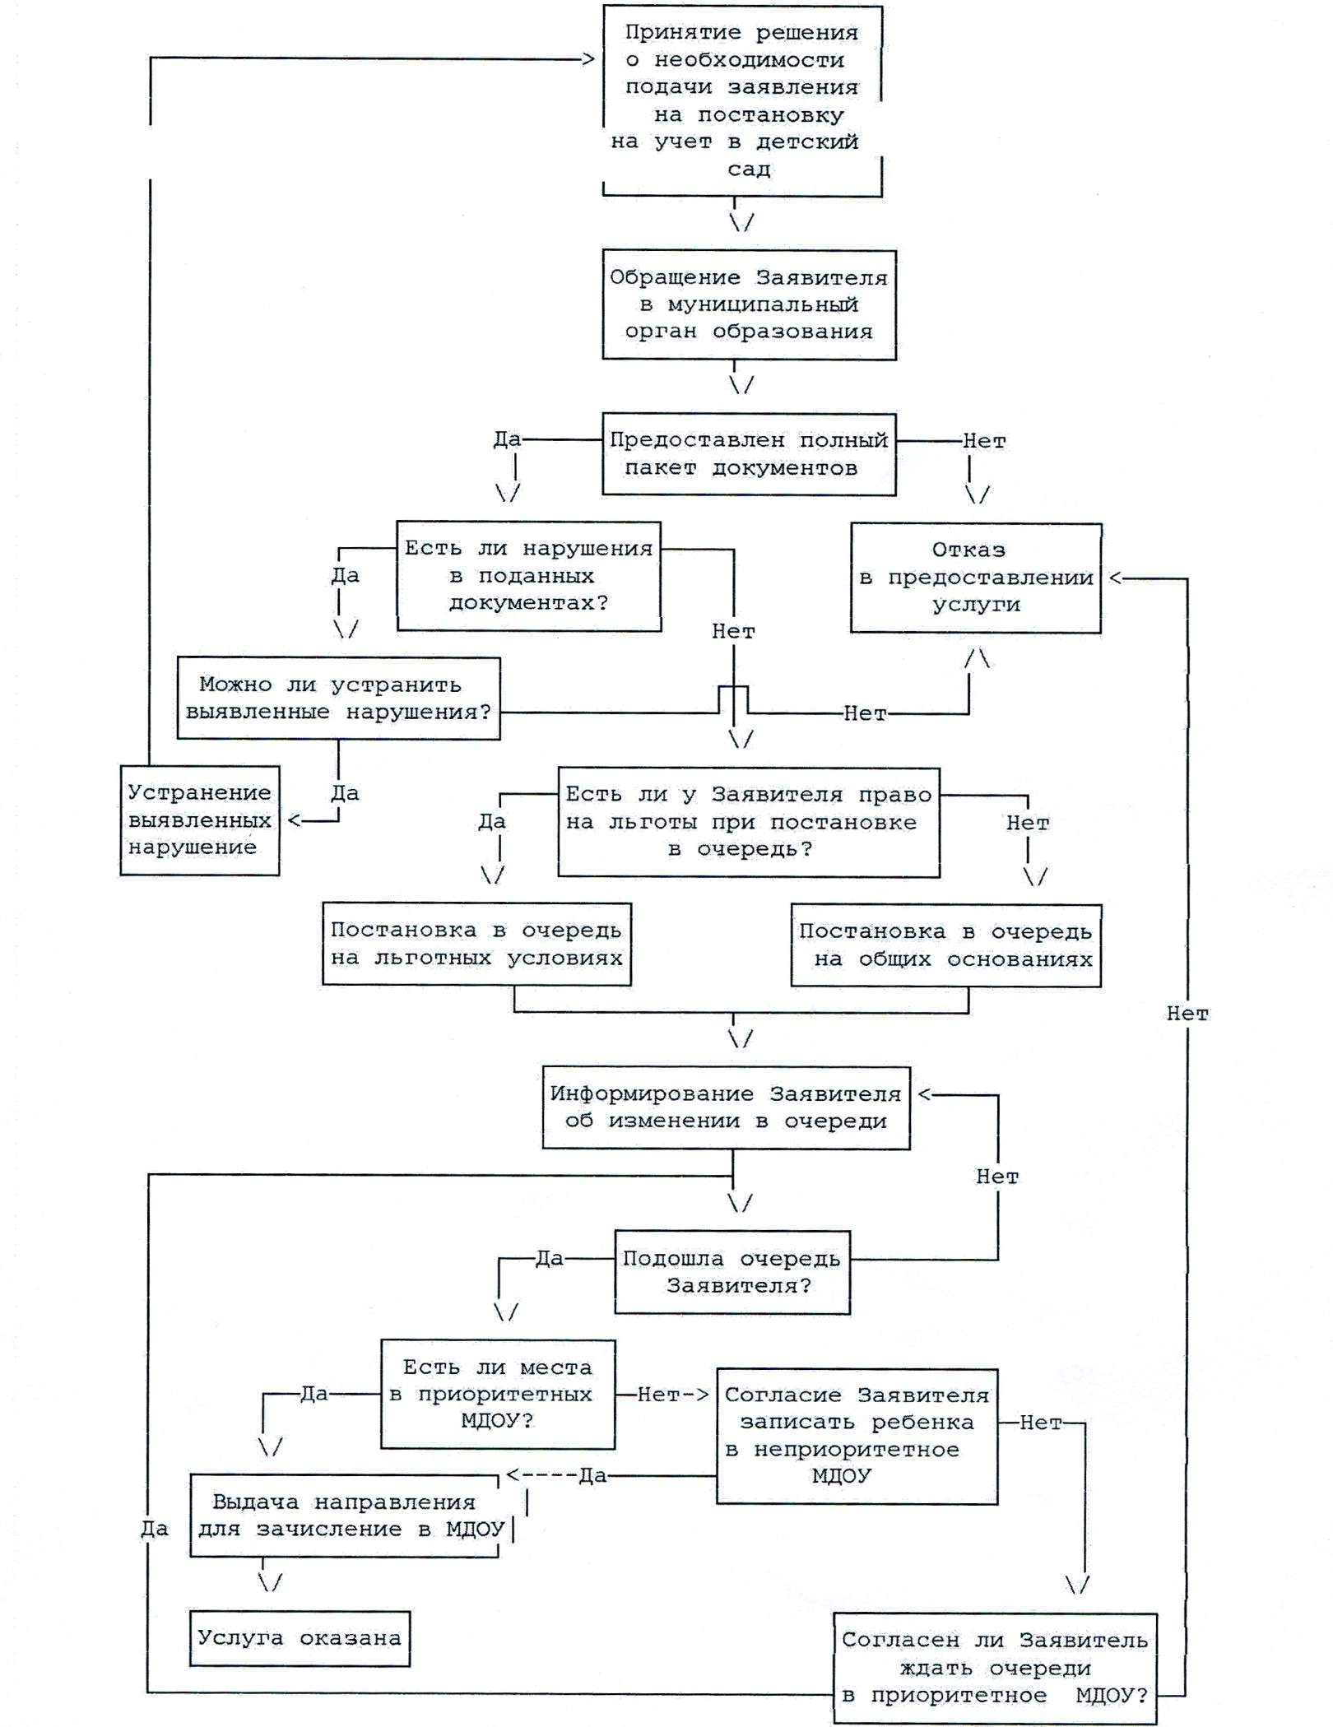
к Административному регламенту

Приложение 3
к Административному регламенту

